Spacial Delivery
Documento de concepto de videojuego
Pedro Sánchez Vela

Versión 0.1 - 7 de julio de 2026

Resumen
Géneros: third person, driving | Modo: 1 jugador, no competitivo, casual
Público objetivo: Ocasional, 12 años en adelante | Plataforma: HEngine

Descripción

Eres un repartidor que tiene que entregar paquetes en asteroides con casas en tu furgo espacial, teniendo especial cuidado con la gravedad cero.
Vista general
Este es un ejemplo de una de las escenas del juego, el jugador deberá avanzar por los diferentes niveles para cumplir los diferentes objetivos a la vez que elimina a los enemigos que aparecen por el camino.

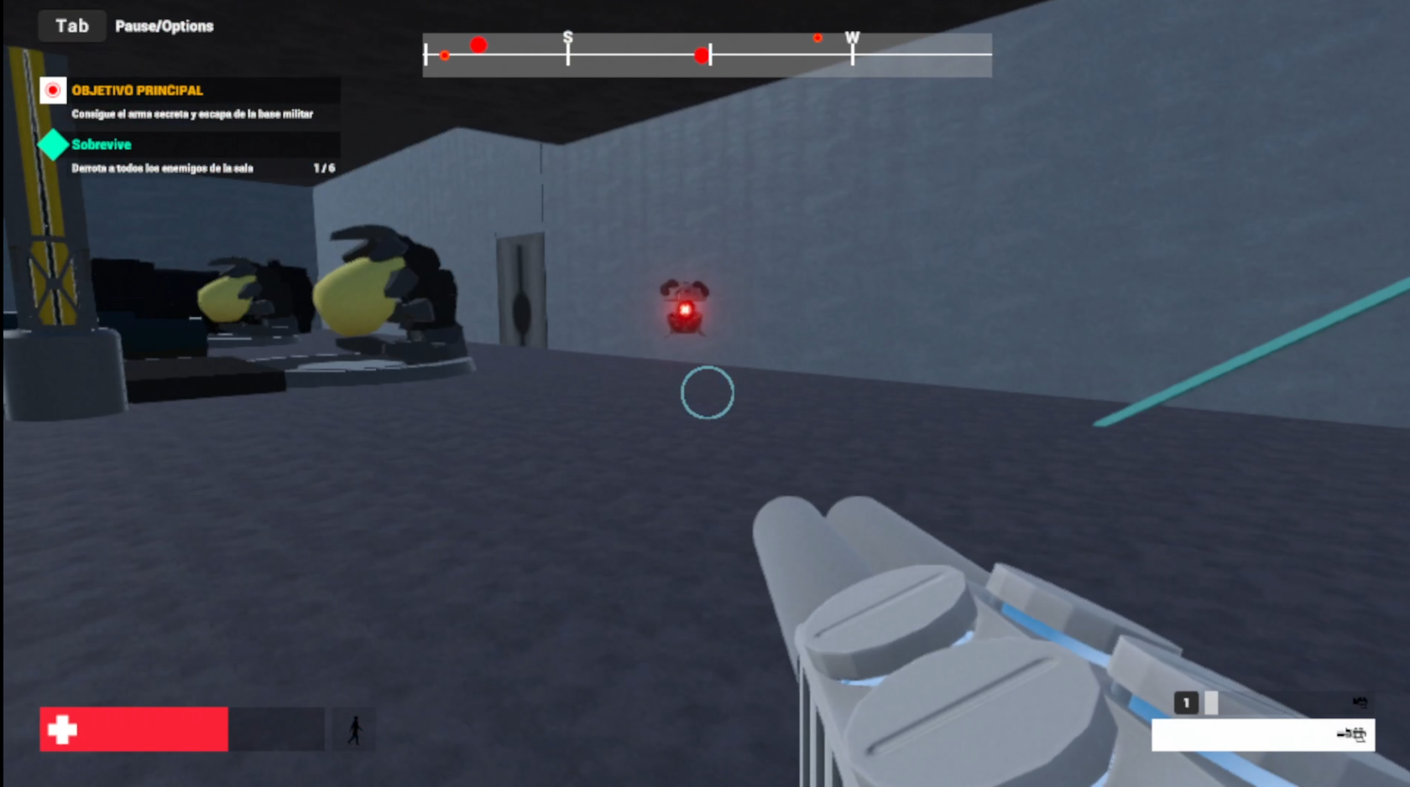
Estética

Se ofrece una experiencia rápida, llena de acción y ciencia ficción futurista. Los escenarios tendrán una estética militar futurista, al igual que las armas. Los enemigos tendrán una estética robótica.

El juego será frenético e incitara al jugador a no quedarse quieto. El ritmo de acción no decae a lo largo de la aventura. El jugador siempre tendrá que estar atento a su entorno.

El jugador será un mercenario que se infiltra en una base militar con el objetivo de robar un arma biológica.

Contenido

El juego trata de un mercenario llamado Rhodan contratado por una corporación multimillonaria dedicada al desarrollo de armas llamada Solake Industries.

Rhodan tendrá que infiltrarse en una base militar con la misión de robar un arma biológica y cobrar su recompensa.

La base será laberíntica y estará fuertemente protegida por robots de seguridad.

Empezará la aventura llegando en helicóptero a la base y explotando la puerta para poder entrar.

Irá avanzando por las salas de la base militar hasta llegar a la sala del arma biológica y matar al jefe que la protege.

Una vez conseguida el arma biológica se activará una alarma, cambiando el color de la luz a rojo, y Rhodan tendrá que volver rápidamente a la salida para escapar.

En su vuelta el escenario será el mismo que antes pero con partes del escenario rotas o bloqueadas y los objetos descolocados.

En la salida habrá muchos enemigos que Rhodan tendrá que eliminar para asegurar su escape.

Finalmente se reunirá con un agente de la corporación que le traicionará y matará, consiguiendo así el arma biológica sin dejar cabos sueltos.
Dinámica

El jugador tratará de avanzar por los distintos escenarios para cumplir su misión y escapar de la base militar. También tendrá que cumplir ciertos objetivos en los escenarios para poder avanzar.

El jugador dispondrá de varias armas para enfrentarse a diferentes situaciones en las cuales un arma o una estrategia será mejor que otra. Según el arma la barra de munición funcionará distinta.

El jugador tendrá que tener cuidado con su barra de vida ya que las curaciones serán limitadas.

El juego tendrá mucha fluidez entre acciones y se premiará el estar constantemente en movimiento. En general la acción será rápida y abundante con lo que mantendrá al jugador ocupado constantemente.

Los enemigos no reaparecerán por lo que una vez que el jugador maté a todos los de un escenario tendrá un momento de descanso.

Habrá armas que podrá recoger el jugador escondidas en zonas opcionales.

Mecánica y Controles

El juego comienza con una pantalla de inicio en la que habrá 2 botones: uno para ver los controles y otro para iniciar el juego.

Al iniciar el juego habrá un diálogo para explicar el trasfondo de la misión y dará paso al primer nivel.Con el click izquierdo podremos avanzar por este diálogo.

El jugador se podrá mover con las teclas WASD , saltar con espacio, agacharse con la c, correr con el shift apuntar con el click derecho, mover la cámara moviendo el ratón, disparar con click izquierdo , cambiar de arma con la rueda del ratón y abrir un menú de opciones con tabulador.

Hay enemigos que tendrán rutas de patrulla y atacarán al jugador cuando lo detecten con proyectiles.

El jugador tendrá una barra de vida que bajará cuando le golpee un proyectil y subirá si coge unas cruces flotantes.

Cada arma tiene una barra que cuando se vacía no se podrá disparar con ella y se rellenará si no se dispara durante un tiempo.

Habrá varias armas que el jugador puede usar.

Diseño de niveles

NIVEL 1
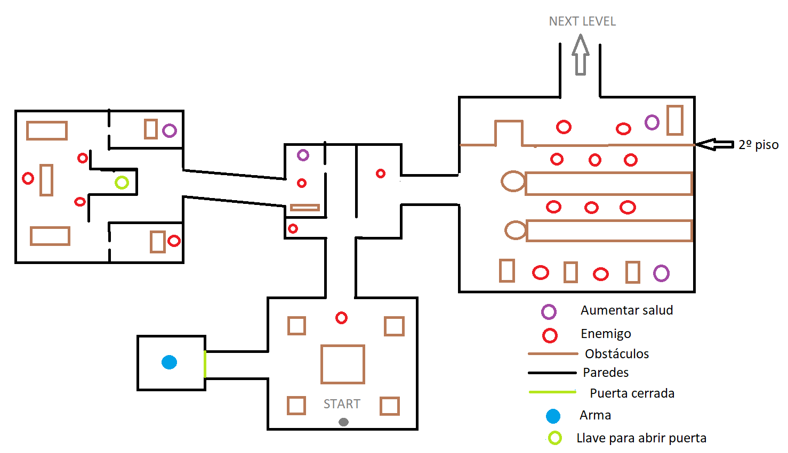

NIVEL 2 (JEFE)
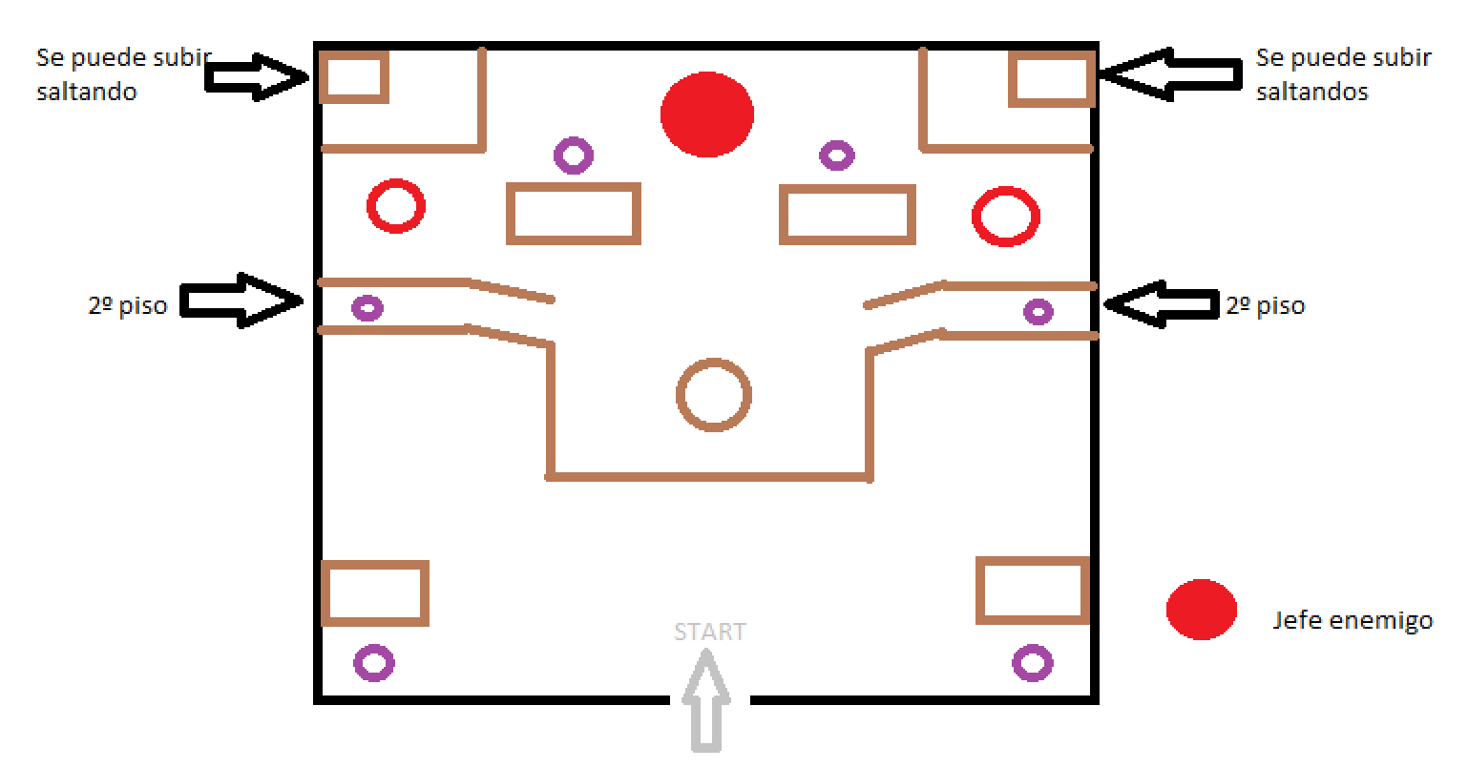

Otras consideraciones

- Requisitos artísticos: Assets de FPSMicroGame.
- Requisitos tecnológicos: Unity.

Referencias

- Call of duty: Modern Warfare 2 (2009) : https://callofduty.fandom.com/es/wiki/Call_of_Duty:_Modern_Warfare_2
- Doom (2016): https://bethesda.net/es/game/doom-2016
- HALO: https://www.halowaypoint.com/es-es
- FPSMicroGame: https://learn.unity.com/project/fps-template

VÍDEO DE PRUEBA: https://www.youtube.com/watch?v=1iJJWfWoXo8

